WorkshopB : Gestion du réseau de l’université ESPRIT

Fascicule 1 : Concepts de routage
Contexte
Suite à la mise en place du réseau du bloc «H» de l’université, vous, en tant qu’administrateur du réseau d’Esprit, avait été sollicité pour la configuration des routeurs et la vérification des paramètres de routage.
Objectifs
A la fin de cette manipulation, en répondant aux tâches demandées, vous serez capables de :
- Appliquer la configuration de base d’un routeur.
- Examiner le contenu des tables de routage.

Tâches à réaliser
Pour cette première partie du Workshop, vous êtes amenés à faire les manipulations nécessaires sur le réseau de la zone D pour accomplir les tâches suivantes :
- Faire la configuration de base d’un routeur
- Examiner et comprendre le contenu d’une table de routage.
- Différencier les différentes routes dans une table de routage (réseaux directement connectés, les interfaces de routage locales, réseaux distants pour différents protocoles de routage).
- Tracer le chemin suivi par un paquet en se basant sur les informations de la table de routage.

Partie 1 : Configuration des paramètres de base du routeur ZD-R1
- Dans cette partie vous allez appliquer la configuration de base au routeur ZD-R1, pour ce faire, configurez :
  - Le nom d’hôte : ZD-R1
Router#conf t
Enter configuration commands, one per line. End with CNTL/Z.
Router(config)#hostname ZD-R1

  - Le mot de passe chiffré pour le mode d’exécution privilégié : pwdpriv
ZD-R1(config)#enable secret pwdpriv

  - La désactivation de la recherche DNS indésirable
ZD-R1(config)#no ip domain-lookup

  - Le message de jour MOTD « Les personnes autorisées sont : “vos noms et prénoms” »
ZD-R1(config)#banner motd ! GROUP B --MAHMOUD TIMOUMI !

  - Le mot de passe pour l’accès via console : pwdconsole

ZD-R1(config)#line console 0
ZD-R1(config-line)#password pwdconsole
ZD-R1(config-line)#login
ZD-R1(config-line)#do wr

  - Le mot de passe pour l’accès à distance via toutes les lignes VTY : pwdvty

  - Le mot de passe pour l’accès à distance via la ligne auxiliaire : pwdaux
ZD-R1(config)#line vty 0 4
ZD-R1(config-line)#password pwdaux
ZD-R1(config-line)#login
ZD-R1(config-line)#end

  - Le cryptage des différents mots de passe pour augmenter leur niveau de sécurité.
ZD-R1(config)#service password-encryption

  - L’interface G0/0, en lui affecttant la première adresse IP valide dans le réseau 172.16.1.0/24.
ZD-R1(config)#interface G0/0
ZD-R1(config-if)#ip address 172.16.1.1 255.255.0.0
ZD-R1(config-if)#no shutdown

  - L’interface S0/0/0.
NB : Vérifiez l’adresse IP de l’interface S0/0/0 du routeur ZD-R2 pour déterminer une @IP à S0/0/0 du routeur ZD-R1.
Le Reseaux 10.1.1.0/30 => plage d’adressages est :
10.1.1.0000 00 00 =>@Réseaux
10.1.1.0000 00 01
10.1.1.0000 00 10 => S0/0/0 du router ZD_R2
10.1.1.0000 00 11 =>@Diffusion
donc l’addrese de S0/0/0 du routeur ZD-R1 est 10.1.1.0000 00 01 /30

ZD-R1(config)#interface s0/0/0
ZD-R1(config-if)#ip address 10.1.1.1 255.255.255.252
ZD-R1(config-if)#no shutdown

  - L’interface S0/0/1
NB : Vérifiez l’adresse IP de l’interface S0/0/1 du routeur ZD-R3 pour déterminer une @IP à S0/0/1 du routeur ZD-R1.
10.2.2.1 /30

Donc comme les démarche de question (a) précidente
ZD-R1(config)#inter s0/0/1
ZD-R1(config-if)#ip address 10.2.2.1 255.255.255.252
ZD-R1(config-if)#no shutdown

Appliquez les commandes nécessaires pour réaliser ces différentes configurations.
Appliquez par la suite la commande nécessaire pour enregistrer toutes les configurations.
ZD-R1#copy running-config startup-config

- Testez la connectivité entre le routeur ZD-R1 et ZD-R2.
ZD-R1#ping 10.1.1.2
- Testez la connectivité entre le routeur ZD-R1 et ZD-R3.
ZD-R1#ping 10.2.2.1

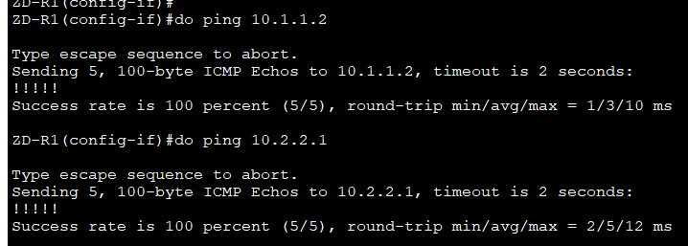

Partie 2 :Examen de la table de routage
Dans cette partie, nous nous intéressons toujours à la zone D.
- Détermination des réseaux directement connectés et des réseaux distants à partir de la topologie
D’après la topologie remplissez le tableau suivant :
Routeur | Nombre de réseaux directement connectés | Nombre de réseaux distants
ZD-R1 | 4 | 5
ZD-R2 | 4 | 4
ZD-R3 | 4 | 5

- Examen des routesdirectement connectées et des interfaces locales de la table de routage du routeur ZD-R2
- Quelle commande permet d’afficher le contenu de la table de routage du routeur ZD-R2 ?
Show ip route

- Quelle est la lettre qui permet de distinguer les routes directement connectées sur R2 ? Expliquez ?
C : connected

- Quelle est la lettre dans la table de routage qui indique les interfaces de routage locale sur le routeur ZD-R2 ? Expliquez ?
L : locale

- Déduisez alors les adresses des interfaces du routeur ZD-R2 à partir de la table de routage et complétez le tableau suivant :

Interface | Adresse IP | Masque
S0/0/0 | 10.1.1.2 | /30
S0/0/1 | 10.3.3.2 | /30
G0/1 | 172.16.20.1 | /24
G0/0 | 172.16.21.1 | /24

- Examen des routes distantes de la table de routage du routeur ZD-R3.

  - Affichez le contenu de la table de routage du routeur ZD-R3 (Imprimez le résultat dans la case adéquate)

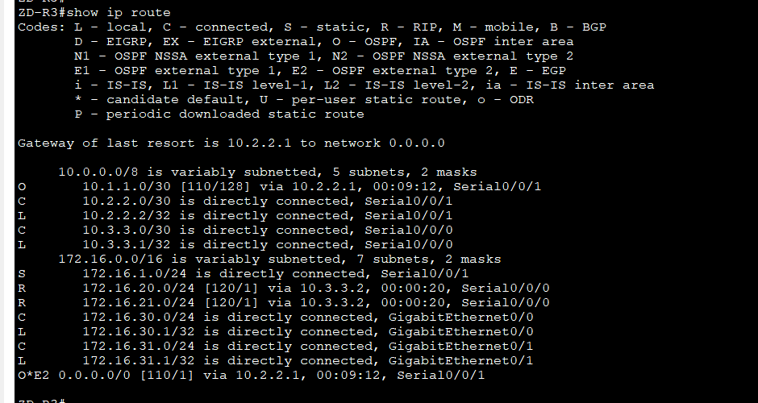

  - Listez les routes des réseaux distants à partir du résultat précédent ?
O 10.1.1.0/30
S 172.16.1.0/24
R 172.16.20.0/24
R 172.16.21.0/24
O*E2 0.0.0.0/0

  - Quelle(s) lettre(s) identifie(nt) les routes distantes du routeur ZD-R3? Elle(s) correspond(ent) à quel(s) protocole(s) de routage ?

Lettre R Protocole RIP
S statique
O pour le protocole OSPF

- Examen des routesdistantesde la table de routage du routeur ZD-R2.

Examinez la table de routage de ZD-R2. Retrouvez la route qui mène vers le réseau « 172.16.30.0/24 ».
  - Quelle est le type de cette route ? Expliquez ?
R 172.16.30.0/24 [120/1] via 10.3.3.1, 00:00:03, Serial0/0/1
Route distant
  - Quel est le protocole de routage qui a annoncé cette route ?
La Lettre R nous indique que le protocole utiliser est ; Route dynamic avec la protocole Rip

Protocole RIP

  - Quelle est la distance administrative de ce protocole de routage ?
120

  - Quelle est la mesure de la métriquedu chemin pour le réseau 172.16.30.0/24.
1

  - Quelle est l’adresse IP du tronçon suivant pour ce réseau ?
10.3.3.1

  - Quelle est l’interface de sortie qui mène à ce réseau ?
Serial0/0/1
Partie 3 : Test de communication entre ZD-PC4 et le serveur ZD-Webserver
Dans cette partie on souhaite tester la connectivité entre ZD-PC4 et le serveur ZD-Webserver.
NB : n’utiliser pas le mode simulation de Packet Tracer, Ayez recours uniquement aux contenusdes différentes tables de routage
- Lancez le « Command Prompt » à partir de l’onglet « Desktop » du PC ZD-PC4 puis copiez le résultat de la commande ping @ZD-Webserver,

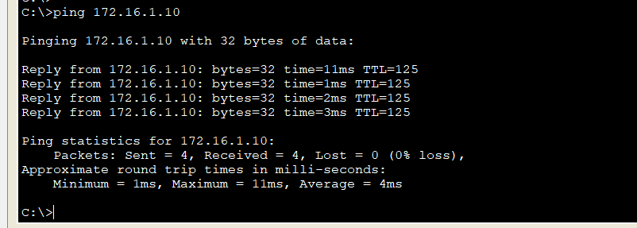

- La commande tracertpermet de tracer le chemin depuis ZD-PC4 et le serveur ZD-Webserver, imprimez le résultat de la commande tracert @ZD-Webserver.

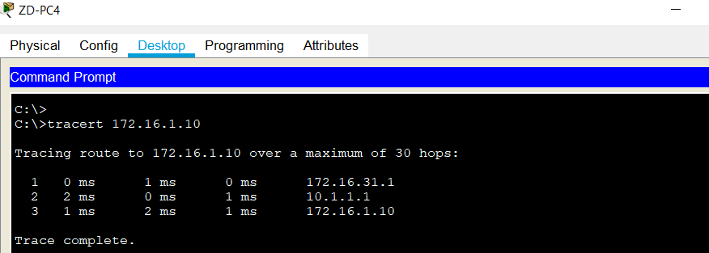

- D’après le résultat de cette commande, quel est le chemin de ZD-PC4 ZD-Webserver

PC-4 ------ZD-R3 ------ZD-R2 -----ZD-R1---------, ZD-Webserver

ZD-PC4, ZD-R3, ZD-R2, ZD-R1, ZD-Webserver
ou bien
ZD-PC4, ZD-R3, ZD-R1, ZD-Webserver
- D’après les décisions relatives au routage, quelle est l’entrée de la table de routage du routeur ZD-R3qui est sélectionnée pour router le paquet envoyé de ZD-PC4 vers ZD-Webserver ? Expliquez ?
L’entrer qui est sélectionnée dans le ZD-R3 est G0/1 parceque cette interface est le Gatway routeur ZD-R3 pour ZD-PC4 , ce qui implique que chaque connexion vers l’exterieur doit passer par G0/1.

- Quelle est aussi l’entrée de la table de routage du routeur ZD-R1 sélectionnée pour router le paquet vers le serveur ZD-Webserver ?
- Expliquez ?
D’apres la commande tracert effectué
Elle nou montre que le deuxieme saut effectué a comme entré une adresse ip 10.1.1.1 de l’interface s 0//0/0 du routeur ZD-R1

Bon travail

